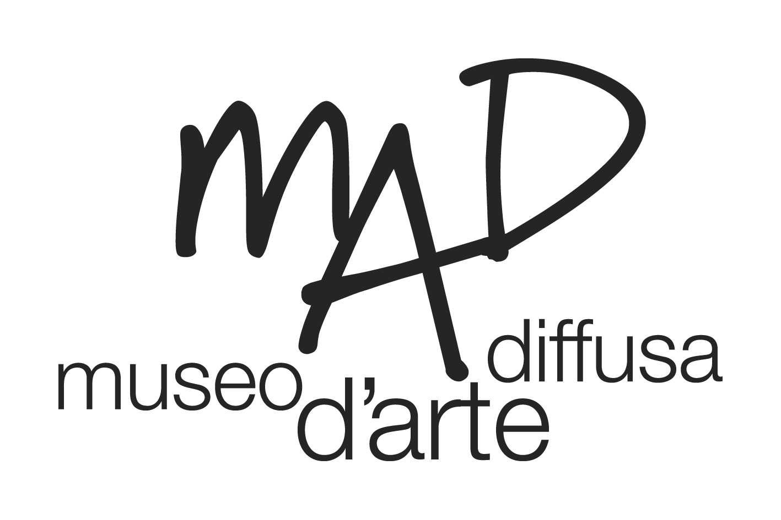

MAD on Paper
La scala rossa de La Feltrinelli

No limits
Emanuele Giacomini
photoexhibition

Continua l’avventura di MADnell’isola culturale, questa volta con la mostra fotografica di Emanuele Giacomini No limits, a cura di Fabio D’Achille. L’esposizione è iniziata domenica 19febbraio e resterà aperta fino al 24 marzo, presso La Feltrinellidi Latina (Via A. Diaz, 10). È previstoun’incontro intervista con l’autore della mostra fotografica per giovedì 2 marzo alle ore 19,00.

Tre foto della mostra hanno partecipato al concorso internazionale “Run for Art”, alcune risultate tra i finalisti, esposte a Strasburgo e poi al Maxxi. Alcune istantanee sono state pubblicate sulla rivista “Il fotografo”.

Su “No limits” scrive Laura Cianfarani:

“Arturo, giocatore della Nazionale di calcio amputati; Serena, campionessa di nuoto portatrice di una malattia congenita; Ciro, ballerino sordo; Emiliano, motociclista,fondatore dell'Associazione Di.Di. (Diversamente Disabili); Andrea, lottatore di judo affetto dalla Sindrome di Down: cinque ragazzi con una storia diversa alle spalle, racconti differenti ma collegati dall’energia, la grinta, la forza e la vitalità che hanno colpito Emanuele Giacomini e che vengono ora trasmesse allo spettatore.
Nonostante la delicatezza degli argomenti trattati, non vi è durezza né drammaticità nelle immagini, grazie all’uso del colore, da parte di un fotografo che solitamente scatta in bianco e nero, dimostrando dunque un eclettismo e un binomio tra forma e contenuto tipici di ogni vero artista.
La fotografia di sport è legata alla passione di Emanuele, attratto dal gesto atletico, che ha fotografato Arturo che giocava contro i detenuti del carcere di Rebibbia: un’esperienza forte e significativa, una libertà racchiusa che diventa fonte di forza ed energia.
Delle fotografie di No limits colpisce il realismo della rappresentazione, raggiunto grazie a una fonte di luce nitida direttamente focalizzata sui soggetti, che consente all’artista di esprimere il dinamismo e la vitalità di ogni gesto atletico.
Chiave di volta delle istantanee è la motivazione, che spinge l’uomo a sfidare i propri limiti sfruttando appieno le sue potenzialità, in una dimensione in cui non c’è spazio per l’impossibile. Grazie alla motivazione l’uomo può attingere a delle fontidell’immaginario sconosciute: l’incredibile diventa credibileanche laddove le leggi fisiche e meccaniche vanno oltre la mente umana, aprendosi così ad ogni soluzione; ecco così che questi ragazzi sono la manifestazione di come ciò sia possibile attraverso il gesto sportivo.
Affermava Giordano Bruno, “Verrà un giorno che l’uomo si sveglierà dall’oblio e finalmente comprenderà chi è veramente e a chi ha ceduto le redini della sua esistenza, a una mente fallace, menzognera, che lo rende e lo tiene schiavo… l’uomo non ha limiti e quando un giorno se ne renderà conto, sarà libero anche qui in questo mondo”. Sembra che i ragazzi ritratti da Giacomini abbiano raggiunto questa libertà proprio grazie ai loro handicap, libertà che spesso le persone sane non ne sono a conoscenza”.

